Лабораторная работа № 10

Операционные системы

Перегудов Александр Вадимович

Содержание

# 1 Цель работы

Познакомиться с операционной системой Linux. Получить практические навыки работы с редактором vi, установленным по умолчанию практически во всех дистрибутивах.

# 2 Задание

# 3 Теоретическое введение

Здесь описываются теоретические аспекты, связанные с выполнением работы.

Например, в табл. 1 приведено краткое описание стандартных каталогов Unix.

Таблица 1: Описание некоторых каталогов файловой системы GNU Linux

| Имя каталога | Описание каталога |
| --- | --- |
| / | Корневая директория, содержащая всю файловую |
| /bin | Основные системные утилиты, необходимые как в однопользовательском режиме, так и при обычной работе всем пользователям |
| /etc | Общесистемные конфигурационные файлы и файлы конфигурации установленных программ |
| /home | Содержит домашние директории пользователей, которые, в свою очередь, содержат персональные настройки и данные пользователя |
| /media | Точки монтирования для сменных носителей |
| /root | Домашняя директория пользователя root |
| /tmp | Временные файлы |
| /usr | Вторичная иерархия для данных пользователя |

Более подробно про Unix см. в [1–4].

# 4 Выполнение лабораторной работы

Создал директорию (рис. 1).

Команда mkdir

Рис. 1: Команда mkdir

Перешёл в созданную директорию (рис. 2).

Команды

Рис. 2: Команды

Вызвал vi и создал файл hello.sh (рис. 3, 4).

Команда

Рис. 3: Команда

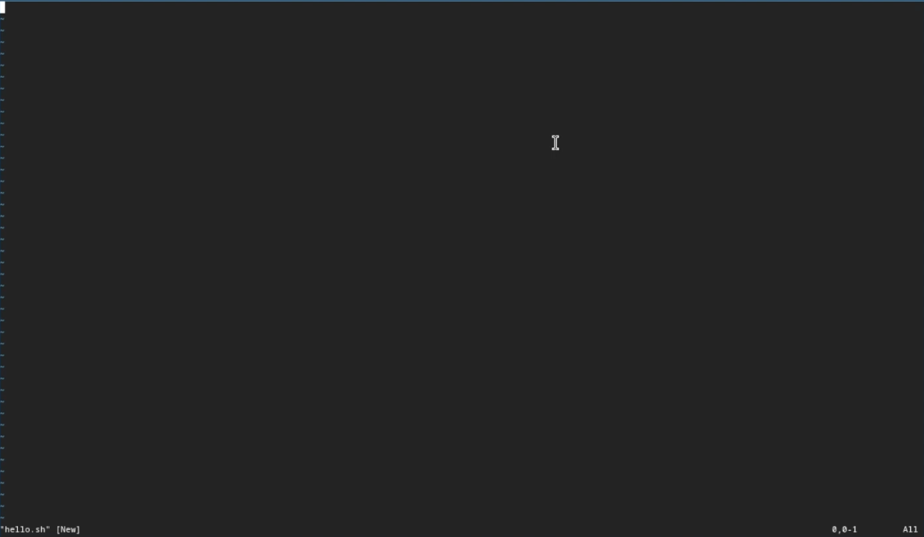

Рис. 4: Редактор vi

Перешёл в режим вставки и ввёл текст (рис. 5).

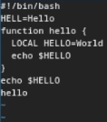

Рис. 5: Введённый текст

Перешёл в режим последней строки, сохранил изменения и вышел из редактора (рис. 6).

Команда wq

Рис. 6: Команда wq

Проверил содержимое файла hello.sh (рис. 7).

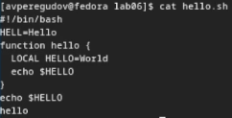

Рис. 7: Команда cat

Сделал файл hello.sh исполняемым (рис. 8).

Команда chmod

Рис. 8: Команда chmod

Открыл файл hello.sh в редакторе vi (рис. 9, 10).

Команда

Рис. 9: Команда

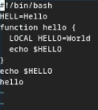

Рис. 10: Редактор vi и содержимое файла hello.sh

Изменил слово HELL на HELLO (рис. 11).

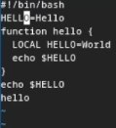

Рис. 11: Изменённый текст

Изменил слово LOCAL на local (рис. 12).

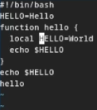

Рис. 12: Изменённый текст

Скопировал строку с текстом “echo $HELLO” и вставил эту строку после последней строки (рис. 13).

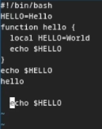

Рис. 13: Изменённый текст

Удалил последнюю строку (рис. 14).

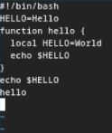

Рис. 14: Изменённый текст

Отменил удаление строки нажав клавишу u (рис. 15).

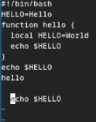

Рис. 15: Изменённый текст

Перешёл в режим последней строки, сохранил изменения и вышел из редактора (рис. 16).

Команда wq

Рис. 16: Команда wq

Проверил содержимое файла hello.sh (рис. 17).

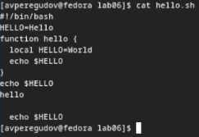

Рис. 17: Команда cat

# 5 Выводы

Были получены практические навыки работы с редактором vi.

# Список литературы

1. Таненбаум Э., Бос Х. Современные операционные системы. 4-е изд. СПб.: Питер, 2015. 1120 с.

2. Robbins A. Bash Pocket Reference. O’Reilly Media, 2016. 156 с.

3. Zarrelli G. Mastering Bash. Packt Publishing, 2017. 502 с.

4. Newham C. [Learning the bash Shell: Unix Shell Programming](http://www.amazon.com/Learning-bash-Shell-Programming-Nutshell/dp/0596009658). O’Reilly Media, 2005. 354 с.